Тема проекта
«Цветотерапия, как метод развития сенсорного восприятия у детей с интеллектуальной недостаточностью».

Руководители проекта:
учитель-дефектолог - Соколова Мария Игоревна
воспитатель – Максимова Марина Павловна, Воротынцева Надежда Михайловна
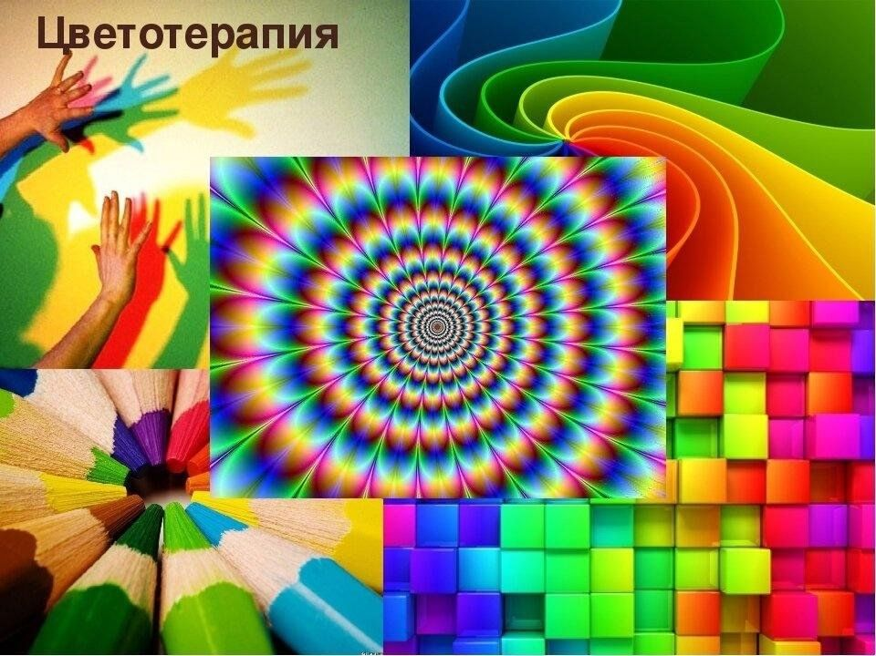
Тип проекта: познавательно-творческий.
Продолжительность проекта: 2025-2026 учебный год.
Участники проекта: дети, воспитатели, учитель – дефектолог, родители группы «Солнышко».
Возраст детей: от 4 до 8 лет.
Образовательные области:
- Социально-коммуникативная.
- Познавательная.
- Речевая
- Художественно – эстетическая.

Актуальность проекта:
Высокие стандарты к обучению и воспитанию детей, предъявляемые ФГОС ДО, нацеливают педагогов на поиск и внедрение в работу новых эффективных методов и технологий. Владимир Бехтерев утверждал: «Умело подобранная гамма цветов способна, благотворно влиять на нервную систему лучше, чем некоторые микстуры». В современном мире влияние фотонов цвета различной длины волны на мозг официально признано медициной. Таким образом, цветотерапия представляет собой особую методику, основанную на использовании цвета, которая применяется для развития ребёнка и коррекции его психоэмоционального состояния.

Цель проекта:
- Способствовать развитию у детей цветовосприятия и цветоразличения для расширения границ общения с миром.
- Здоровосбережение детей через цвет терапию.

Задачи проекта:
- Обогащение сенсорного и эмоционального опыта детей.
- Повышение уровня эмоциональной отзывчивости и коммуникативных навыков.
- Обучение родителей и педагогов методам формирования цветовосприятия.
- Создание благоприятной цветовой среды для развития детей.
- Развитие слухового и зрительного внимания и восприятия.
- Активизация словарного запаса детей.
- Совершенствование моторной сферы.

